**Lampiran 1.** Biodata Mahasiswa

**BIODATA MAHASISWA**

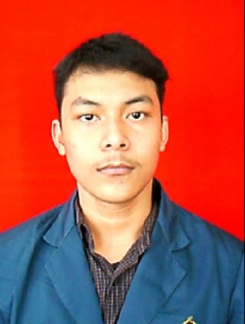

Nama : Deryan Gelrandy

NIM : 21120112130038

Tempat/Tgl Lahir : Semarang, 21 Januari 1994

Alamat Sekarang : Jl. Citarum Tengah No 2A,

Semarang.

No. HP : 085641157394

Alamat e-mail : gelrandy21@gmail.com

Nama Orang Tua : Heriyanto, S.E.

Henny Hendriani

Telp./HP: 085786352381

IP Kumulatif : 3,63

Tanggal Lulus : 29 Februari 2016

Masa Studi : 3 tahun 6 bulan

Semarang, 29 Februari 2016

Deryan Gelrandy